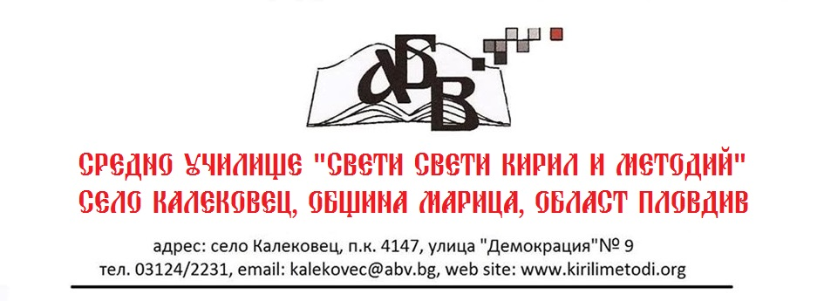
ДО ДИРЕКТОРА
НА СУ „СВ. СВ. КИРИЛ И МЕТОДИЙ“
СЕЛО КАЛЕКОВЕЦ

ЗАЯВЛЕНИЕ

от ....................................................................................................................................
ученик/ученичка от .................................клас и ..........................................................
.................................................................... - родител/настойник/.

Уважаеми господин Директор,

Моля, в съответствие с чл. 16, ал. 1 от Наредба № 4 от 30.11.2015 г., през предстоящата 2024-2025 учебна година синът/дъщеря ми да изучава следните избираеми учебни предмети:

№ | Учебен предмет
1 | Български език и литература/за класовете от I до VII вкл./
2 | Чужд език – Английски/Немски език/за класовете от II до X вкл./
3 | Математика /за класовете от I до VII вкл./
4 | Компютърно моделиране и информационни технологии/за класовете от Vдо VII вкл./
5 | Човекът и обществото/за II и IV клас/
6 | История и цивилизации/за класовете от V до VII вкл./
7 | География и икономика/за класовете от V до VII вкл./
8 | Околен свят/за I и II клас/
9 | Човекът и природата/за класовете от III до VI вкл./
10 | Музика/за класовете от I до VII вкл./
11 | Изобразително изкуство/за класовете от I до VII вкл./
12 | Технологии и предприемачество/Предприемачество /за класовете от I до VII вкл./
13 | Физическо възпитание и спорт/за класовете от I до VII вкл./
Номерата на избраните учебни предмети се ограждат с кръг.Избраният чужд език се подчертава.

Подпис на ученика: ......................................

Подпис на родителя: .....................................

